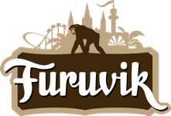
Pressmeddelande 2017-12-01

Sveriges första Sumatraorangutang
har fötts i Furuvik: ”oerhört glada”
Klockan 04.00 på morgonen den 21 november 2017 födde Furuviks orangutanghona Dunja en liten unge efter en fyra timmar lång förlossning. Sumatraorangutangen är en akut utrotningshotad art och ungen är den första som föds i Sverige som överlevt.

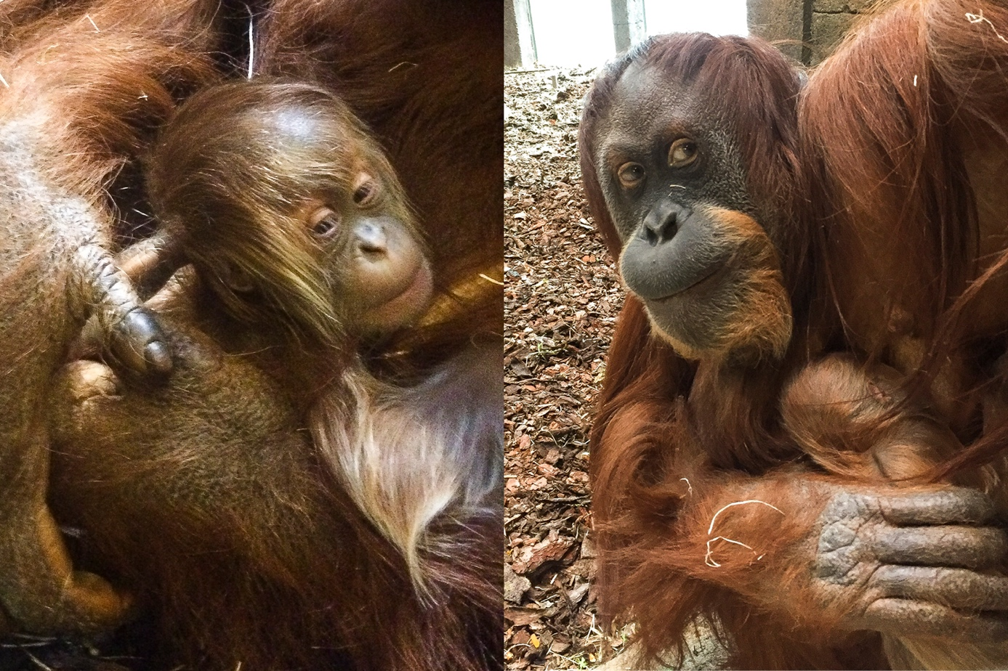

–Jag är oerhört glad över att vi lyckats bidra till bevarandet av en akut hotad art och att kunna ge våra orangutanger den bästa miljöberikningen vi kan ge dem, säger djurchef Daniel Hansson.

26-åriga honan Dunja föddes i Dresden Zoo och kom till Furuvik som en del av den europeiska djurparksorganisationen EAZA:s bevarandeprogram. Här har hon levt tillsammans med 27-årige hanen Naong i sex och ett halvt år. Orangutanger har den långsammaste reproduktionstakten av alla människoapor och får bara ungar vart åttonde år i det vilda. Men eftersom Dunja lever tillsammans med en fertil hane har djurvårdarna tagit regelbundna graviditetstester och när en av dessa tester gav utslag i början av april började vi misstänka att hon var dräktig. Sedan har vi noggrant följt henne under hela dräktigheten. Förlossningen, som tog ungefär fyra timmar, gick bra och Dunja är en mycket stolt mamma som är oerhört varsam och fin med sin unge.
–Den här framgången hade inte varit möjlig utan ett fantastiskt lagarbete där vår zoolog, djurvårdare och vår veterinärs engagemang och skicklighet varit helt avgörande, säger djurchef Daniel Hansson.

När det är fastställt om det är en hane eller en hona kommer ungen att namnges och då få ett traditionellt indonesiskt namn.

Enligt forskare har nära 95 procent av alla orangutanger försvunnit de senaste femtio åren. Man räknar med att det finns ungefär 7500 Sumatraorangutanger kvar i det vilda och arten klassas idag som akut hotad. Anledningarna till de alarmerande siffrorna är många men framförallt handlar det om att deras livsmiljö försvinner i snabb takt, vi människor skövlar skogarna de lever i för att anlägga palmoljeplantager. När regnskogen huggs ned tvingas orangutangerna söka sig till andra områden för att få mat och då blir de ofta isolerade från andra orangutanger och har svårt att hitta någon att para sig med. Orangutanger dödas även av tjuvskyttar och ungarna säljs ibland som husdjur.

Via vårt bevarandenätverk Steps for the Future stödjer Furuvik The Sumatran Orangutan Conservation Programme som arbetar för att skydda Sumatraorangutangens habitat och säkra deras framtid i det vilda.

För mer information kontakta djurchef Daniel Hansson på telefon 010-708 79 23 eller
e-mail daniel.hansson@furuvik.se. För pressbilder besök vår Bildbank bilder.parksandresorts.com/furuvik

